**ขอบเขตการดำเนินงาน**

**Training YOLOv3 model to detect custom object on Nvidia Jetson TX2**

**วัตถุประสงค์**  เพื่อสร้าง YOLOv3 model สำหรับตรวจจับรูปภาพที่ผู้พัฒนาโปรแกรมต้องการ

เพื่อนำเสนอขั้นตอนการ Train YOLOv3 model สำหรับผู้ที่สนใจ

**ขั้นตอนการดำเนินงาน**

* ศึกษาหลักการ Train model for object detection โดยทั่วไป และของ YOLOv3
* Gathering data สำหรับนำมาใช้ในการ Train และ Test
* Labeling image เพื่อทำ Data annotation
* Download pre-trained model เพื่อใช้ pre-trained weights ที่ผ่านการ Train กับ Data sets ขนาดใหญ่ เพื่อลดระยะเวลา และลดจำนวนข้อมูลที่จำเป็นต้องใช้
* Manage data file เพื่อระบุ directory ของ Training set, Test set, Configurations file และ Backup folder
* Configurations เพื่อกำหนดประสิทธิภาพ ความเร็ว และวิธีการ Train model ให้เหมาะสมกับความต้องการ และความสมารถของบอร์ด Nvidia Jetson TX2
* Training YOLOv3 model
* จัดทำรายงานนำเสนอขั้นตอน Training YOLOv3 model to detect custom object

**สิ่งที่ส่งมอบ**

* weights file สำหรับใช้ตรวจจับรูปภาพจำนวน 5 classes ได้แก่ นักฟุตบอล, หุ่นยนต์เตะบอล, ผู้รักษาประตูฟุตบอล, ประตูฟุตบอล, ลูกบอล
* รายงานนำเสนอขั้นตอน Training YOLOv3 model to detect custom object

**ตัวอย่าง** Screenshot output แสดงการ Labeling image

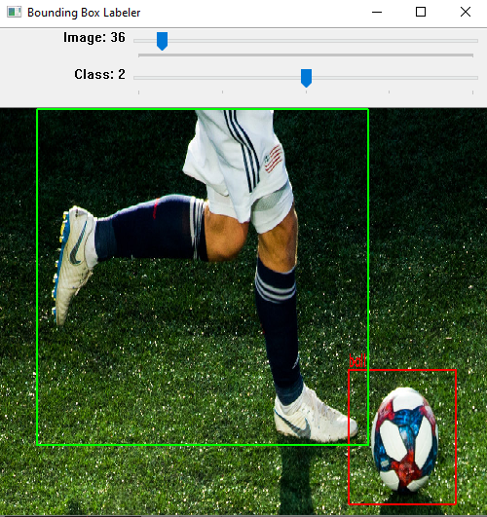

**ตัวอย่าง** Screenshot output แสดง average loss graph ระหว่าง Training YOLOv3 model

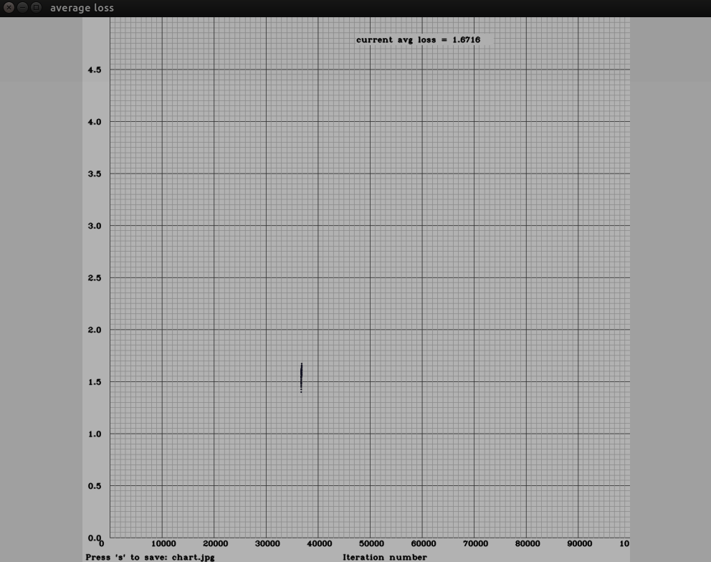

**ตัวอย่าง** Screenshot output แสดงผลการตรวจจับรูปภาพ โดยใช้ weights file ที่ผ่านการ Train ตามที่เรากำหนด

